Melanie Boissonneault
« Mon but est d’inspirer tous les gens qui m’entourent de vivre une longue vie en santé et de pousser ceux qui le veulent à améliorer certains éléments de leur conditionnement physique et mental »
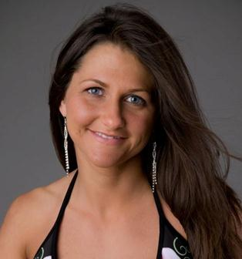
Melanie enseigne depuis déjà 12 ans. Elle fait des compétitions de fitness et prend part à des cours de gymnastiques. Elle enseigne plusieurs cours de genres musculation, TRX, Kettlebells, Bootcamps, CardioBoxe, Balletbarre, Yoga et autres.
Ayant suivi des cours de ballets à un très jeune âge, Melanie a vite développé un côté artistique qu’elle aime bien incorporer dans les cours qu’elle offre. Elle reconnait également l’importance de la flexibilité dans tous les types d’activités sportives, et ce, peu importe l’individu.
En plus d’avoir poursuivi ses études en 2002 en conditionnement physique, enseignement et entrainement personnel au YMCA Centreville à Montréal, Melanie continue d’obtenir d'autres certifications dans son domaine en plus d’offrir des ateliers et conférences de conditionnement physique.
Maman d’un jeune garçon de 6 ans, Melanie comprend très bien l’importance d’être actif et en santé et elle a bien hâte de pouvoir vous aider à atteindre cet objectif en vous offrant des cours de Crossfit au Complexe sportif. En combinant ses expériences et son savoir, elle vous offrira un cours qui améliorera l’endurance, la flexibilité, le mouvement et l’attitude positive envers soi-même.
Cette classe est ouverte au débutant, mais si vous suivez bien les cours hebdomadaires, une progression se fera à un niveau intermédiaire ou avance pour ceux qui seront prêts.

